Pressmeddelande 2013-10-22

**Rekordmånga besökare på Svenska Kyl & Värmepumpdagen**

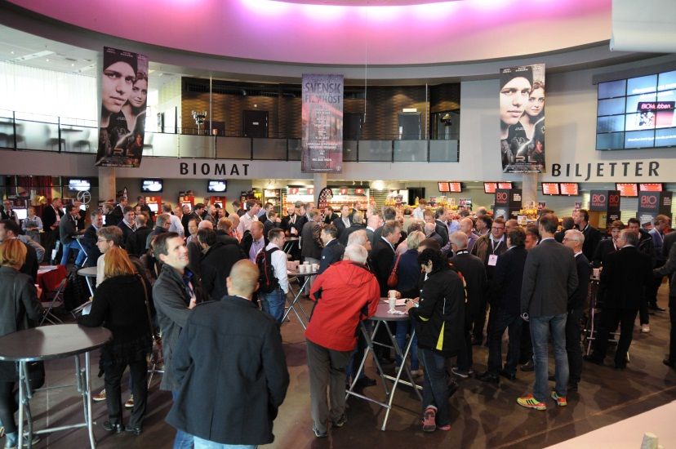

**Flera år i rad har intresset för Svenska Kyl & Värmepumpdagen ökat– så även i år, då arrangemanget, som gick av stapeln den 18 oktober, hade hela 270 deltagare, vilket är nytt rekord.**

Kyl & Värmepumpdagen (KVP-dagen) är ett samarrangemang mellan Kyl & Värmepumpföretagen, Svenska värmepumpföreningen, Kyltekniska föreningen och Effsys+ (forskningsprogrammet för resurseffektiva kyl- och värmepumpanläggningar).

* *Jättekul att så många besökare kommer hit. Det visar på att branschen verkligen behöver en egen mötesplats där teknik, marknad, kompetensutveckling och forskning kan mötas och diskuteras*, säger Per Jonasson vd på KV-företagen.

Göteborg visade sig från sin trevligaste sida när solen målade fonden till kyl- och värmepumpbranschens årliga branschträff – Svenska Kyl & Värmepumpdagen 2013. På konferensanläggningen, tillika biografen, Bergakungen fick branschrepresentanter ta del av intressanta föreläsningar inom olika ämnen som berör deras företags arbetsområden.

**Dagsprogrammet**

Under förra årets KVP-dag fick deltagarna presenterats för sig det förslag till ny F-gasförordning som EU-kommissionen offentliggjorde kort därefter. På årets KVP-dag redogjorde Per Jonasson, vd för KV-företagen, och numera även tillförordnad vd för Svep, för vad som hänt med förslaget hittills.

Deltagarna på KVP-dagen fick också en genomgång av Effsys+ och en beskrivning av några av de projekt som bedrivs för närvarande. José Acuña som forskar på KTH inom Effsys+ redogjorde bland annat för effektivare dimensionering av bergvärmepumpsystem. Signhild Gehlin från Svenskt Geoenergicentrum berättade om geoenergin i Sverige och konstaterade att vi kommit längst i Europa när det gäller antal enheter och installerad effekt. Att värmepumpar kan utnyttja energin i många olika värmekällor är vid det här laget bekant både för branschfolk och för allmänheten. Jörgen Wallin från KTH beskrev under KVP-dagen möjligheten till värmeåtervinning i avloppsvatten med hjälp av värmepumpar. Värmeförlusten är oftast över 30 procent.

Under dagen fanns precis som tidigare år en minimässa där företagen fick möjlighet att presentera sina verksamheter för varandra. Kyl & Värmepumpdagen är ett årligen återkommande arrangemang, så missade du denna möjlighet att uppgradera din branschkunskap och träffa representanter för branschens företag får du en ny chans nästa höst.

Vill du veta mer om Kyl & Värmepumpföretagen, kontakta Per Jonasson, vd, på:  
[per.jonasson@kvforetagen.se](mailto:per.jonasson@kvforetagen.se) eller på +46 8 762 75 41